Reformierte Kirchen Bern-Jura-Solothurn
Suchergebnisse für "Aussenseiter"

 | Autor / Titel | Jahr | Medientyp | Signatur / Standort
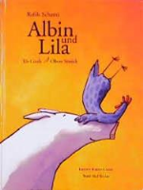 | Cools, Els  Albin und Lila | 1999 | Bilderbuch | Aussenseiter

